Вся правда о электромонтажных работах в деревянном доме в соответствии с ПУЭ и ПТЭЭП.

Этой статьёй мы начинаем цикл публикаций об электромонтажных работах в деревянном доме. Наша цель рассказать о том, как выполнить электромонтаж по дереву, соблюдая все установленные нормы и правила электробезопасности и пожарной безопасности. Тема электромонтаж в деревянном доме очень плохо описана в Интернете и, что самое печальное, часто рекомендации и примеры выполненного электромонтажа серьёзными, на первый взгляд, организациями сплошь и рядом пестрят вопиющими нарушениями. Всесторонне описать, как выполнять электромонтажные работы в помещениях из дерева, нас также подталкивает высокий интерес со стороны наших читателей и масса вопросов, которые мы получаем в нашей рубрике «Задай вопрос». Мы надеемся донести до вас все требования надзирающих органов в доступной и читаемой форме и ставим главную задачу цикла этих публикаций, чтобы вы смогли спокойно пользоваться всем электрооборудованием, не опасаясь пожаров и коротких замыканий в электросети.
После трудовых будней в загазованном мегаполисе большинство людей стремится на выходные выехать на природу, чтобы подышать свежим воздухом и прикоснуться к первозданной природе. Местом, куда можно отправиться отдохнуть от городской суеты обычно является загородный дом или дача. В последнее время многие отдают предпочтение при строительстве дома натуральным материалам, одним из которых является древо. Если вы решили построить или приобрести деревянный дом, то вопрос монтажа электропроводки – это первоочередная забота. Грамотно и качественно выполненный электромонтаж позволит не опасаться пожара в случае короткого замыкания и спать спокойно.
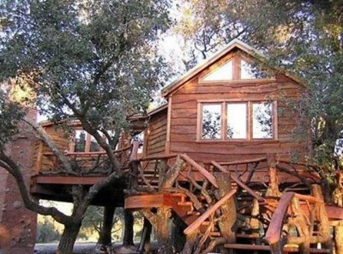
Как говорится «с милым рай и в шалаше», поэтому первым делом вам нужно задуматься о том, как и откуда подключить электроэнергию к вашему «деревянному шалашу», чтобы обеспечить себе комфортные условия проживания. Подключение к электрическим сетям будет происходить в несколько этапов: получение технических условий на подключение электроэнергии в энергетической компании (организации) осуществляющей электроснабжение, разработка проекта электроснабжения, поиск профессионального исполнителя, который выполнит все электромонтажные работы с учётом ваших пожеланий и требований.
В чем заключается необходимость получения технических условий у электроснабжающей организации – это документ о наличии возможности выделения необходимой вам мощности с питающей подстанции и перечень технических мероприятий, которые необходимо выполнить для подключения к электросетям. При наличии технических условий вам необходим проект электроснабжения вашего дома, дачи или коттеджа. Проект – это фактически предварительный план выполнения электромонтажных работ и перечень необходимых для этого материалов, по которым подрядчик сможет Вам рассчитать сметную стоимость по материалам и монтажным работам.
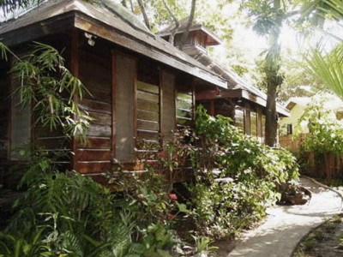
Стоит отметить, что проект изготавливается на основании пожеланий и требований заказчика (место размещения ГРЩ, способ прокладки кабеля, подключение к электросети, установка электрооборудования), если они не противоречат нормам и требованиям в соответствии с ПУЭ и ПТЭЭП. На время производства строительства нового дома или иного объекта выполняется временное подключение к электрическим сетям для функционирования строительных устройств и аппаратов (бетономешалка, дрель, перфоратор, сварочный аппарат и т.д.).
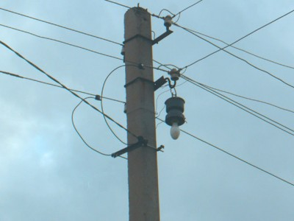
Так уж сложилось, что для энергетической компании (организации) осуществляющей электроснабжение гораздо удобнее использовать воздушные линии электропередач (ВЛИ) для распределения электроэнергии. Существует три способа подключения к воздушной линии электропередач – это подключение проводом СИП, прокладка кабеля в земле и прокладка кабеля при помощи троса. Каждый способ имеет свои нюансы, которые стоит рассмотреть отдельно.

